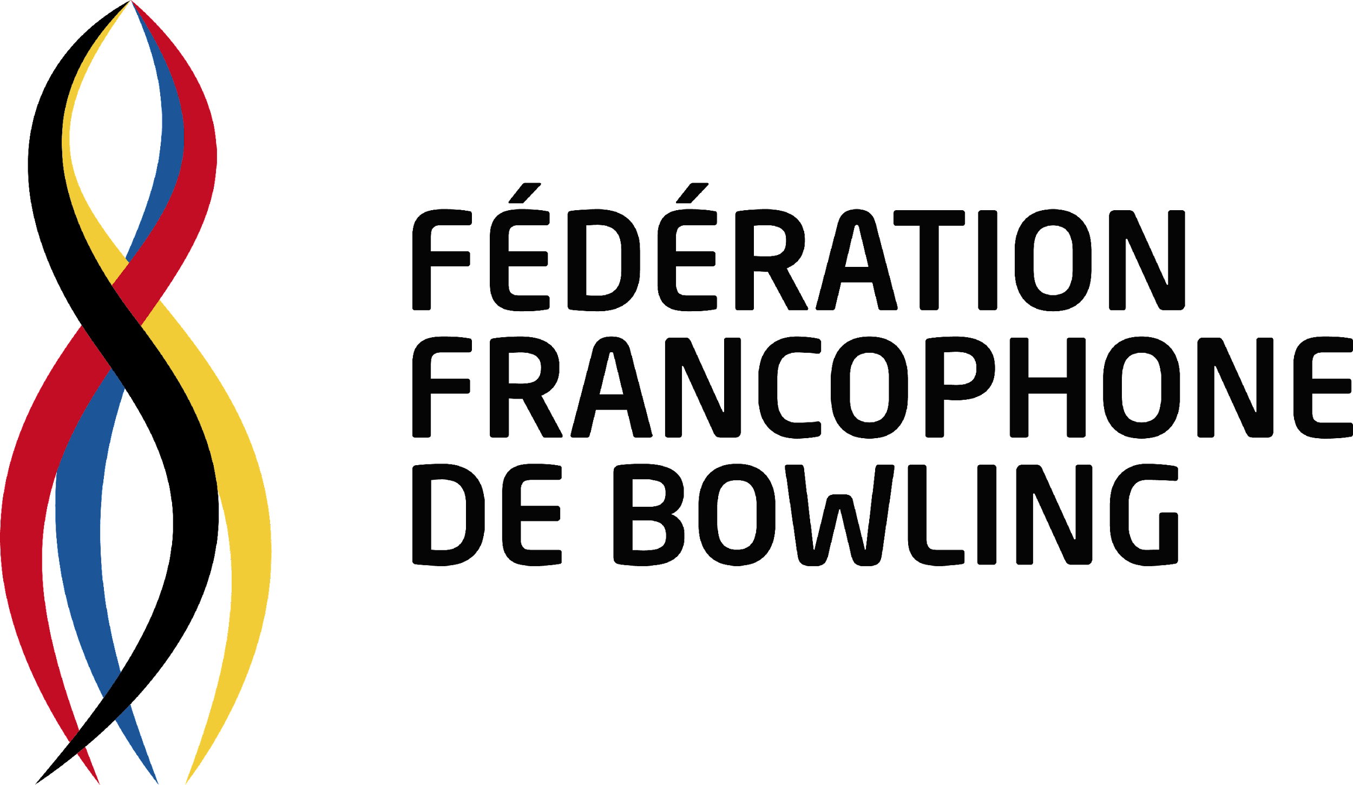 | Avenue de Troyes 2 – 7500 TOURNAI  N° d’Entreprise : 544.354.991 - RPR Bruxelles

Formulaire d’inscription championnat d’été 2026

Equipe :
Nom de l’équipe
Centre de Bowling de l’équipe

Club qui inscrit l’équipe :
Numéro du Club |  | Nom du Club
Nom du responsable
E-mail
Tél - Gsm
Signature

Capitaine :
Nom et prénom
N° de Licence
E-mail
Tél – Gsm

Composition de l’équipe (réserves comprises) :
 | N° de Licence | Nom et prénom des Joueurs
1
2
3
4
5
6
7
8
9

A renvoyer par mail au secrétariat : ffbowlingcommunication@gmail.com avant le 30 mai 2026

Utilisez un formulaire pour chaque équipe que vous désirez inscrire.

